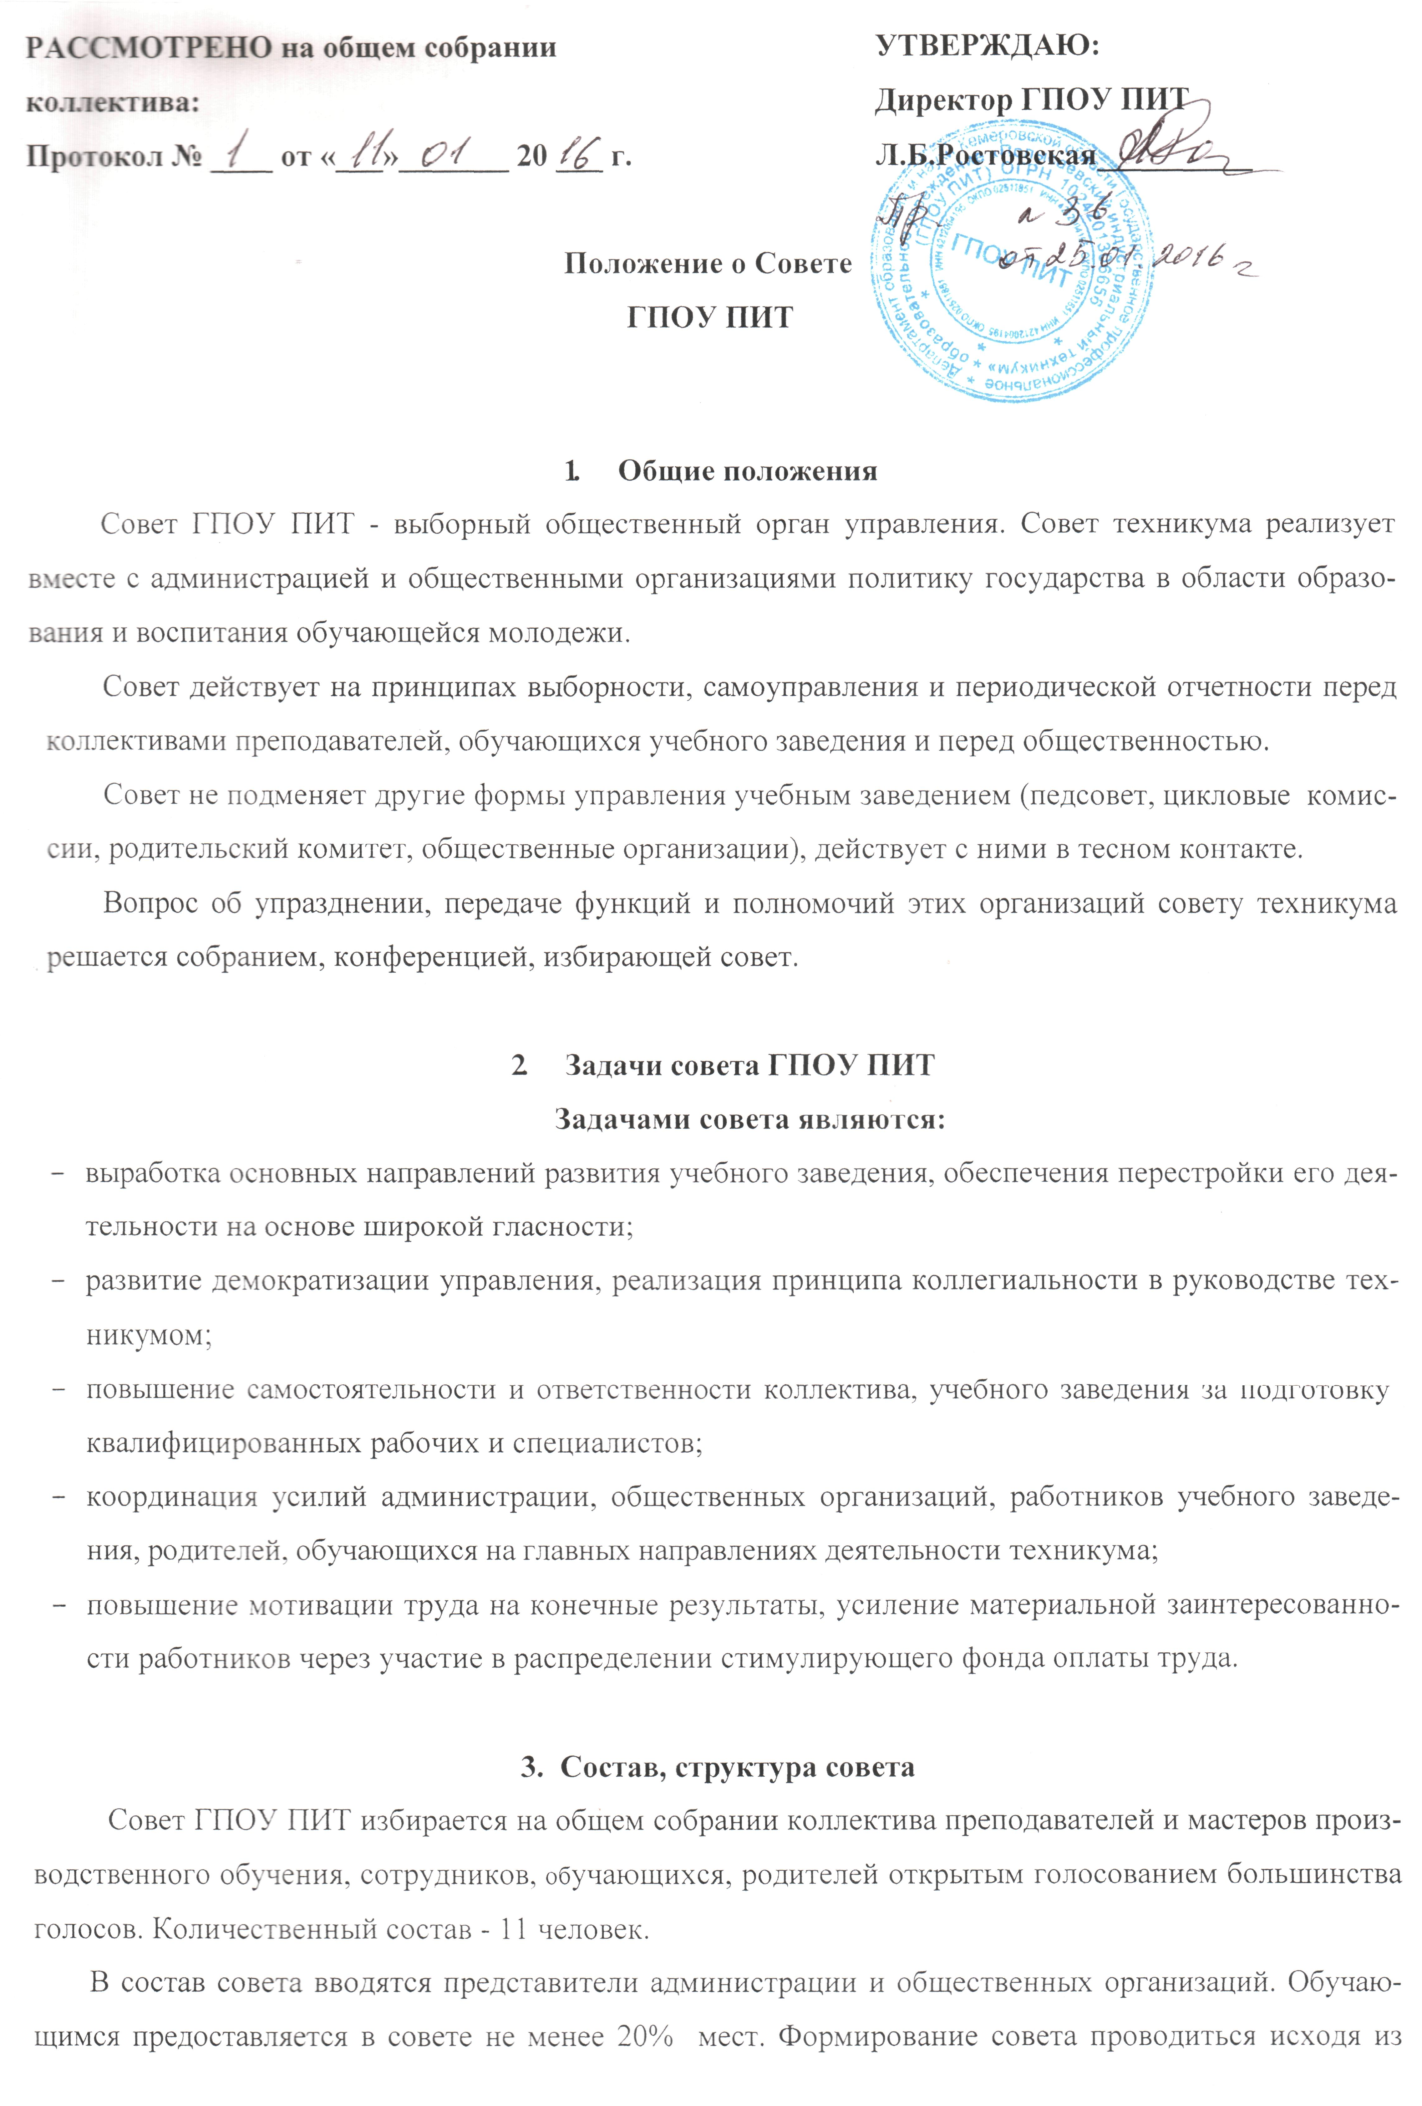
пропорций численности категории работающих и обучающихся, а именно:
- на общем собрании обсуждаются и избираются кандидатуры по установленной пропорции в соответствии с численностью работников для внесения в список для голосования от мастеров производственного обучения аналогично - от преподавателей, хозяйственных работников;
- от обучающихся проводятся выборы кандидатов в состав совета на каждом курсе;
- общественные организации совместно с администрацией обсуждают и согласовывают кандидатуры из лиц, не являющихся членами коллектива техникума;
- после проведения подготовительного этапа, избрание совета осуществляем на общем собрании коллектива.
Выборы считаются действительными, если в них участвовало не менее - 2/3 списочного состава работников и обучающихся.
Совет техникума избирает председателя, заместителя, секретаря. Представители социальных партнеров избираются в состав совета из числа членов трудового коллектива предприятия для обеспечения более рациональной и оперативной связи между двумя этими советами.
В состав совета делегируется председатель родительского комитета. Срок полномочий совета - 3 года. Член совета, не оправдавший доверия коллектива, может быть выведен из состава совета решением общего собрания. Совет работает по плану, утвержденному на заседании. Заседания проводятся регулярно, не реже одного раза в квартал. Могут проводиться расширенные заседания с приглашением представителей учебных групп, председателей цикловых комиссий, членов коллектива техникума, родителей и др. с правом совещательного голоса. Все члены совета пользуются правом решающего голоса. Предложения и рекомендации членов коллектива техникума подлежат рассмотрению советом в срок не свыше 1 месяца.
По итогам заседания совет принимает решения. Решение считается принятым, если за него проголосовало не менее 2/3 состава совета. Решение совета, принятые в пределах его полномочий и в соответствии с законодательством, обязательны для администрации и всех членов коллектива. При несогласии администрации с советом вопрос решается на общем собрании коллектива техникума. Принятые решения оформляются протоколами, которые являются документами постоянного хранения, по истечении срока полномочий совета сдаются по акту на хранение в архив, а также передаются по акту при приеме и передаче дел.

- Права и обязанности совета ГПОУ ПИТ
Совет обязан:
- Вырабатывать основные направления перспективного развития учебного заведения на основании приказов и положений вышестоящих организаций по подготовке квалифицированных рабочих и специалистов.
- Обеспечивать эффективность работы техникума; по совершенствованию его деятельности, согласно закона «Об образовании в Российской Федерации» и Устава техникума.
- Вносить предложения по уточнению проектов годовых и перспективных планов учебного заведения, принимать необходимые меры и обеспечивать участие в их выполнении заинтересованных организаций.
- Создавать условия для развития творческой активности и инициативы при выполнении поставленных задач, в целях повышения престижа педагога, успешного и добросовестного исполнения должностных обязанностей.
- Создавать условия для обеспечения высокого качества учебно-воспитательного процесса.
- Способствовать обобщению и распространению передового педагогического опыта, внедрению в практику достижений науки и техники.
- Развивать и укреплять связь с производством, определять рациональный выбор профессии и специальности с учетом интересов (социальных партнеров и потребностей) города.
- Совершенствовать учебно-материальную базу, и на ее основе расширить учебно-производственную деятельность.
- Совместно с администрацией, общественными организациями добиваться создания необходимых условий учебы труда и быта, отдыха и досуга обучающихся и работников техникума, организации медицинского, бытового и культурного обслуживания, охраны труда, техники безопасности, развития технического и художественного творчества, массовой физической культуры и спорта, утверждения здорового образа жизни, борьбы с негативными явлениями, рассматривать вопросы профилактики правонарушений обучающихся.
- Укреплять связи со школами, с другими техникумами, вузами.
- Определять формы организации труда и повышения качества подготовки и переподготовки инженерно-педагогических работников.
- Осуществлять контроль за выполнением общих собраний, конференций коллектива.
- Отчитываться не реже одного раза в год перед коллективом преподавателей, обучающихся, родителей и общественностью о проделанной работе на общем собрании.

Совет имеет право:
- Решать вопросы о путях комплексного подхода в обучении и в воспитании обучающихся, выходить с предложениями и ходатайством в вышестоящие организации о подготовке рабочих кадров по новым профессиям и специальностям и закрытия невостребованных с учетом потребностей экономики области, города, страны.
- Заслушивать на заседании отчеты о работе администрации, любого работника техникума и дать оценку их личному вкладу в улучшение учебно-воспитательного процесса;
- Ставить перед общим собранием коллектива вопросы о привлечении к дисциплинарной ответственности любого работника или обучающегося за нарушение производственной, трудовой дисциплины. При необходимости вносить предложения о несоответствии любого работника техникума, вплоть до директора, занимаемой должности.
- Участвовать в подборе и расстановке инженерно-педагогических и других работников, выборах и назначении руководящих кадров, выдвижении в резерв, определении штатного расписания, вносить предложения о представлении работников лицея к государственным наградам.
- Принимать участие в распределении педагогической нагрузки преподавателям и мастерам производственного обучения на новый учебный год.
- Контролировать расход средств техникума, качество питания обучающихся. Своевременность представления обучающимся дополнительных льгот и видов материального обеспечения.
- Приглашать на заседания совета руководителей, вышестоящих организаций города.
- Утверждать нормативные документы техникума.
- Каждый член совета имеет право вносить по своей инициативе на рассмотрение совета вопросы, связанные с улучшением содержания работы учебного заведения.
- При невыполнении решения совета отдельными его членами совет вправе обратиться к общему собранию с предложением об исключении данного члена из состава совета.
Список
членов Совета ГПОУ ПИТ
на 12.01.2016 г.

- Ефремова Л.В. - мастер п/о, председатель профсоюзного комитета;
- Изотова Н.М. - преподаватель, секретарь:
- Люберцев С.В. - заместитель директора по УПР, председатель Совета;
- Панченко Н.Б. - мастер п/о;
- Минадорина И.М. - кухонный работник;
- Мартынов В.А. - начальник ПСУ;
- Мосолова Е.Н. - мастер п/о, заместитель председателя;
- Григорчук Т.В. - глав. бухгалтер
- Журавлева М.Ю. - член родительского комитета;
- Котов А.А. - учащийся гр. ТЭ 01-14
- Скубченко М.А. - учащаяся гр. К 01-14

